Дидактические игры при обучении игре в шахматы

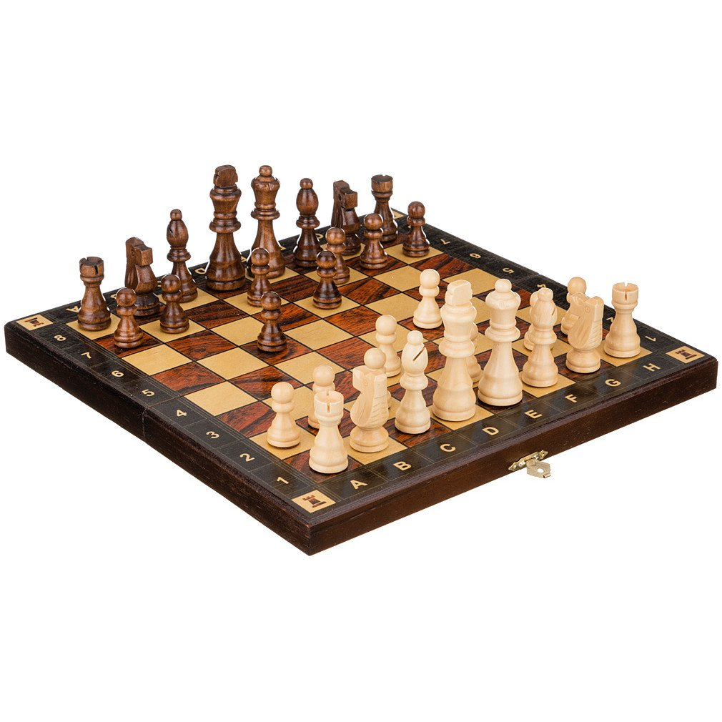
ДИДАКТИЧЕСКИЕ ИГРЫ ПРИ ОБУЧЕНИИ ИГРЕ В ШАХМАТЫ.

"'Куча мала". Все шахматные фигуры лежат в куче. Вы закрываете глаза, берёте какую-нибудь из фигур и ощупываете её. Выбранную шахматную фигуру вы умышленно называете неправильно, открываете глаза и спрашиваете ребёнка: "Так?" Малыш поправляет вас. Затем поменяйтесь ролями.
"Школа". Переверните шахматную доску клетками вниз, в углубления поставьте шахматные фигуры и скажите ребёнку: "Это твои ученики. Как зовут этого ученика?.. А этого?.."
"Цвет". Попросите малыша поставить в ряд все белые или все чёрные шахматные фигуры. Когда ребёнок выполнит задание, поменяйтесь ролями и, располагая друг около друга белые фигуры, "по ошибке" поставьте там же одну-две чёрные шахматные фигуры. Малыш должен заметить вашу ошибку и указать на неё.
"Ряд". Предложите ребёнку поставить в один ряд пешки; коней; слонов; ладей; ферзей; королей. Затем ребёнок должен попросить об этом вас и проконтролировать выполнение задания.
"Пирамида". Посоветуйте малышу на белую ладью поставить чёрную, затем снова белую и чёрную, а на самый верх белую пешку. Спросите у ребёнка, нельзя ли построить пирамиду из других фигур.
"По росту". Попросите ребёнка по росту расставить шесть разных шахматных фигур одного цвета, называя эти фигуры.
"Догонялки". Выберите одну из белых фигур, например, пешку, имитируйте её бег по столу. После этого предложите ребёнку выбрать и назвать какую-либо чёрную фигуру и пуститься ей вдогонку за вашей фигурой. Пусть ваша шахматная фигура "бежит" не очень быстро, и фигура малыша её догонит. Потом поменяйтесь ролями.
"Прятки". Спрячьте в комнате несколько шахматных фигур. Ребёнок должен найти их и назвать. Потом фигуры прячет малыш. Правда, в этом случае вы рискуете остаться с неполным комплектом шахматных фигур.
"Кто быстрее'?". Все шахматные фигуры покоятся на столе. Предложите ребёнку посостязаться с вами в такой игре: кто быстрее соберёт в определенном месте две-три одинаковые шахматные фигуры.
"Над головой". Назовите какую-нибудь шахматную фигуру. Сёма должен быстро найти и поднять над головой ребёнок.
"На стуле". Поставьте на стул какую-нибудь шахматную фигуру. По разные стороны от стула, но на равном расстоянии от него встаньте с ребёнком. Досчитайте до трёх и на счет "три" бегите к стулу. Тот, кто первым схватит шахматную фигуру, должен назвать её.

"Волшебный мешочек". По очереди прячьте в непрозрачном мешочке шахматные
фигуры и просите малыша на ощупь определить, какая фигура спрятана. Для большего
эффекта позвольте и ребёнку прятать фигуры, а сами угадывайте, какая фигура в
мешочке. Иногда вы "не угадаете", и малыш с восторгом укажет на вашу ошибку. В
другом варианте игры в мешочек прячутся все фигуры сразу, и ребёнок на ощупь ищет
определённую фигуру.
"Шахматный теремок*'. Сделайте из деревянной шахматной доски "теремок". Сюда, следуя сказочному сюжету, по очереди забегут шесть разных белых фигур: от пешки до короля. Король может забраться на "теремок" и уронить его, а остальные фигуры помогут "теремок" "построить" - поднять.
"Шахматный колобок". Дидактическую игру-инсценировку сказки "Колобок" можно провести так: "дед" - король, "баба" - ферзь, "заяц" - пешка, "лиса" - конь, "волк" -слон, "медведь" - ладья, а колобок - шарик или клубок.
Малыш должен назвать все шахматные фигуры, от которых убегает колобок. Но в конце сказки "лиса" колобка не съест - колобок от неё убежит.
"Шахматная репка'*. Посадите "репку" - клубок. Около него малыш по росту выстраивает белые или чёрные фигуры, поясняя: "дед" - это король, "бабка" - ферзь, "внучка" - слон, "Жучка" - конь, "кошка" - ладья, "мышка" - пешка.
"Большая и маленькая". Поставьте перед ребёнком шесть разных шахматных фигур. Попросите выбрать самую высокую, назвать её, отставить в сторону. Потом малыш выделит самую высокую из оставшихся фигур и т. д.
"Запретная фигура". Поставьте шахматные фигуры перед ребёнком в один ряд. По вашей просьбе малыш будет называть показываемые фигуры, кроме "запретной", которая выбирается заранее. Вместо названия "запретной" фигуры надо сказать "секрет". Затем поменяйтесь ролями и, называя фигуры, на которые указывает малыш, иногда "ошибайтесь". Если ребёнок не заметит вашу ошибку, сами укажите на неё.
"Что общего?". Возьмите две любые шахматные фигуры и спросите малыша: "Чем они похожи? Чем отличаются?" (цветом, формой).
"Белые и чёрные". В беспорядке поставьте на столе по шесть разных белых и чёрных фигур. Начиная дидактическую игру, отставьте в сторон одну из фигур, называя её и её цвет. Например: "Белый ферзь". Ребёнок продолжает игру и должен выбрать шахматную фигуру иного названия и цвета (таково условие), обязательно называя её.
Например: "Чёрный король". Затем новую шахматную фигуру представляете вы и т. д.
"Угадайка". Загадайте какую-нибудь шахматную фигуру и спрячьте её в кулаке. Предложите ребёнку догадаться, что это за фигура. Когда ребёнок назовет загаданную фигуру, новую фигуру прячет он сам (лучше всего за спиной) и т. д.

"Убери такую же". Все шахматные фигуры стоят или лежат на столе. Уберите одну из фигур в коробку. Попросите малыша назвать эту фигуру и положить в коробку другую аналогичную шахматную фигуру и т. д.
"Полна горница". Полный набор шахматных фигур располагается на столе. Рядом клетками вниз лежит раскрытая шахматная доска (или коробка для фигур). Предложите ребёнку взять одну из шахматных фигур, назвать сё и уложить "спать" в коробку или шахматную доску. Следующую фигуру укладываете вы. И так далее, пока все шахматные фигуры не окажутся в коробке. После этого малыш закрывает коробку или защёлкивает шахматную доску.
Последние две дидактические игры предназначены для того, чтобы сделать процесс сбора шахматных фигур после окончания занятия достаточно занимательным.
Для проведения индивидуальных занятий наиболее эффективны следующие дидактические игры-задания:
"Волшебный мешочек", "Шахматный теремок", "Шахматный колобок", "Шахматная репка", "Запретная фигура", "Угадайка", "Пирамида", "Прятки", "Догонялки", Школа", "Полна горница".

При проведении групповых занятий можно порекомендовать игры-задания: "Кто быстрее?", "На стуле", "Над головой", "Ряд", "Белые и чёрные", "Что общего?", "Большая и маленькая", "Запретная фигура", "Волшебный мешочек", "Шахматный теремок", "Шахматный колобок", "Шахматная репка".

1. ШАХМАТНАЯ ДОСКА. Шахматная доска, белые и черные поля, горизонталь,
вертикаль, диагональ, центр.

Дидактические игры и задания
"Горизонталь". Двое играющих по очереди заполняют одну из горизонтальных линий шахматной доски кубиками (фишками, пешками и т. п.).
"Вертикаль". То же самое, но заполняется одна из вертикальных линий шахматной доски.
"Диагональ". То же самое, но заполняется одна из диагоналей шахматной доски.
2. ШАХМАТНЫЕ ФИГУРЫ. Белые, черные, ладья, слон, ферзь, конь, пешка, король.
Дидактические игры и задания
"Волшебный мешочек". В непрозрачном мешочке по очереди прячутся все шахматные фигуры, каждый из учеников па ощупь пытается определить, какая фигура спрятана.

"Угадайка". Педагог словесно описывает одну из шахматных фигур, дети должны догадаться, что это за фигура.

"Секретная фигура". Все фигуры стоят на столе учителя в один ряд, дети по очереди называют все шахматные фигуры, кроме "секретной", которая выбирается заранее; вместо названия этой фигуры надо сказать: "Секрет".

"Угадай". Педагог загадывает про себя одну из фигур, а дети по очереди пытаются угадать, какая фигура загадана.

"Что общего?" Педагог берет две шахматные фигуры и спрашивает учеников, чем они похожи друг на друга. Чем отличаются? (Цветом, формой.)

"Большая и маленькая". На столе шесть разных фигур. Дети называют самую высокую фигуру и ставят ее в сторону. Задача: поставить все фигуры по высоте.

3. НАЧАЛЬНАЯ РАССТАНОВКА ФИГУР. Начальное положение (начальная
позиция); расположение каждой из фигур в начальной позиции; правило "ферзь любит свой цвет"; связь между горизонталями, вертикалями, диагоналями и начальной расстановкой фигур.

Дидактические игры и задания
"Мешочек". Ученики но одной вынимают из мешочка шахматные фигуры и постепенно расставляют начальную позицию.
"Да и нет". Педагог берет две шахматные фигурки и спрашивает детей, стоят ли эти -« фигуры рядом в начальном положении.
"Мяч". Педагог произносит какую-нибудь фразу о начальном положении, к примеру: "Ладья стоит в углу", и бросает мяч кому-то из учеников. Если утверждение верно, то мяч следует поймать.

4. ХОДЫ И ВЗЯТИЕ ФИГУР (основная тема учебного курса). Правила хода и взятия каждой из фигур, игра "на уничтожение", белопольные и чернопольные слоны, одноцветные и разноцветные слоны, качество, легкие и тяжелые фигуры, ладейные, коневые, слоновые, ферзевые, королевские пешки, взятие на проходе, превращение

Дидактические игры и задания
"Игра на уничтожение" - важнейшая игра курса. У ребенка формируется внутренний план действий, развивается аналитико-синтетическая функция мышления и др. Педагог играет с учениками ограниченным числом фигур (чаще всего фигура против фигуры). Выигрывает тот, кто побьет все фигуры противника.
"Один в поле воин". Белая фшура должна побить все черные фигуры, расположенные
на шахматной доске, уничтожая каждым ходом по фигуре (черные фигуры считаются
заколдованными, недвижимыми).

"Лабиринт". Белая фигура должна достичь определенной клетки шахматной доски, не становясь на "заминированные" поля и не перепрыгивая их.
"Сними часовых". Белая фигура должна побить все черные фигуры, избирается такой маршрут передвижения по шахматной доске, чтобы белая фигура ни разу не оказалась под ударом черных фигур.

"Кратчайший путь". За минимальное число ходов белая фигура должна достичь определенной клетки шахматной доски.

"Захват контрольного поля". Игра фигурой против фигуры ведется не с целью уничтожения, а с целью установить свою фигуру на определенное поле. При этом запрещается ставить фигуры на клетки, находящиеся под ударом фигуры противника
."Защита контрольного поля". Эта игра подобна предыдущей, но при точной игре обеих сторон не имеет победителя.

"Атака неприятельской фигуры". Белая фигура должна за один ход напасть на черную фигуру, но так, чтобы не оказаться под боем.

"Двойной удар". Белой фигурой надо напасть одновременно на две черные фигуры.

"Взятие". Из нескольких возможных взятий надо выбрать лучшее - побить иезащищетгую фигуру.

"Защита". Здесь нужно одной белой фигурой защитить другую, стоящую под боем.

"Выиграй фигуру". Белые должны сделать такой ход, чтобы при любом ответе черных они проиграли одну из своих фигур.

"Ограничение подвижности". Это разновидность "игры на уничтожение", но с "заминированными" полями. Выигрывает тот, кто побьет все фигуры противника.
Примечание. Все дидактические игры и задания из этого раздела (даже такие на первый взгляд странные, как "Лабиринт", "Перехитри часовых" и т. п., где присутствуют "заколдованные" фигуры и "заминированные" поля) моделируют в доступном для детей 6-7 лет виде те или иные реальные ситуации, с которыми сталкиваются шахматисты в игре на шахматной доске. При этом все игры и задания являются занимательными и развивающими, эффективно способствуют тренингу образного и логического мышления.

5. ЦЕЛЬ ШАХМАТНОЙ ПАРТИИ. Шах, мат, пат, ничья, мат в один ход, длинная и
короткая рокировка и ее правила.

Дидактические игры и задания
"Шах или не шах". Приводится ряд положений, в которых ученики должны определить: стоит ли король под шахом или нет.
"Дай шах". Требуется объявить шах неприятельскому королю.
"Пять шахов". Каждой из пяти белых фигур нужно объявить шах черному королю.
"Защита от шаха". Белый король должен защититься от шаха.

"Мат или не мат". Приводится ряд положений, в которых ученики должны определить: дан ли мат черному королю.

"Первый шах". Игра проводится всеми фигурами из начального положения. Выигрывает тот, кто объявит первый шах.

"Рокировка". Дети должны определить, можно ли рокировать в тех или иных Слон, конь и пешек ряд, А возглавляет всех король Его хранит отряд. Хочу задание вам дать: Игры названье угадать!

